Cloud Mind社会结构Ver1.0

协议中的“可以读取近距离内所有人的思维”，就是为了方便组织，把大群体划分成一个个小区块，我们把这样的区块命名为[集体思维空间](http://toyhouse.ie.tsinghua.edu.cn/wiki/index.php?title=%E9%9B%86%E4%BD%93%E6%80%9D%E7%BB%B4%E7%A9%BA%E9%97%B4&action=edit&redlink=1)。划分可能用很多方法，视情况而定，比如以班级为单位、以办公室为单位、以车间为单位等。这是这个模型的微观结构。

[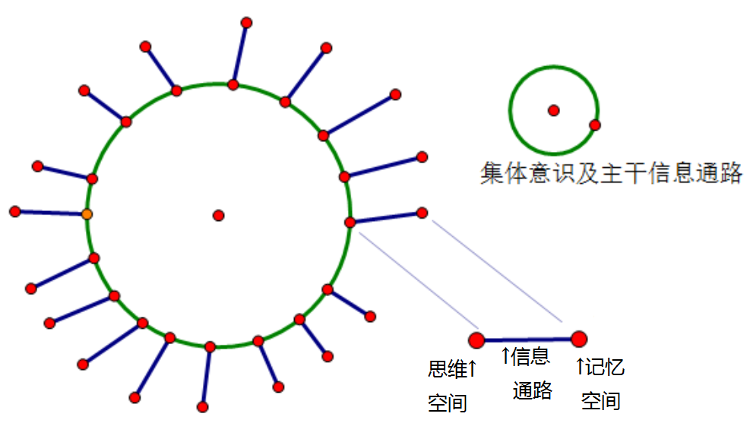](http://toyhouse.ie.tsinghua.edu.cn/wiki/index.php?title=File:%E6%97%A0%E6%A0%87%E9%A2%981.png)

补充一点，每个区块并不是永久的，而是可以随意拆分组合的。比如上课的时候，会以班级为单位形成云思维，放学后就被拆分掉了。

每一个区块相对独立，但是与其他区块通过更高一级信息通路相连，保证信息的共享。同时，区块与区块之间的交流会比区块中所有个体直接交流容易，因为每一个区块实际上是另一个层次的个体。这是这个模型的中观结构。与微观结构不同的是，区块不需要一个非共享思维空间。

[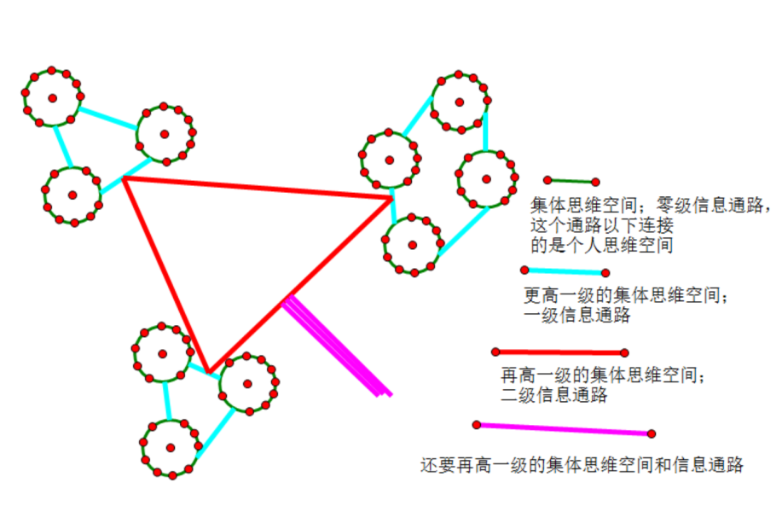](http://toyhouse.ie.tsinghua.edu.cn/wiki/index.php?title=File:%E6%97%A0%E6%A0%87%E9%A2%982.png)

实际上就是分形的图案，数个小区块通过信息通路联合成大区块，大区块又联合成更大的区块，然后就这样循环。

这个时候就已经是这个社会结构的全貌了，也就是宏观结构。

[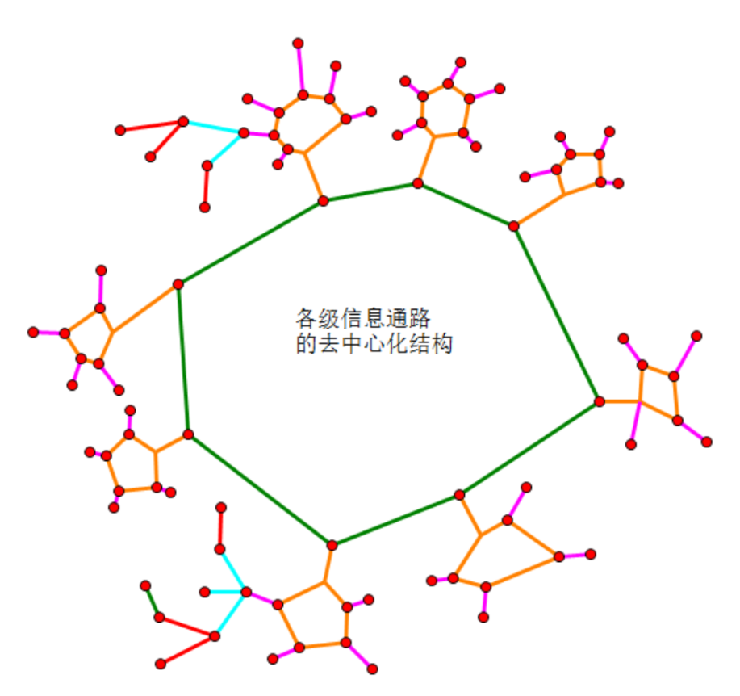](http://toyhouse.ie.tsinghua.edu.cn/wiki/index.php?title=File:%E6%97%A0%E6%A0%87%E9%A2%983.png)

形成了一个完全去中心化的架构，利用的是思维共享的机制。与中观结构不同的是，再没有更上一级的区块了。